Тэма даследавання:  “Фарміраванне этнакультуры вучняў сродкамі тэхналогіі навучання дэкаратыўна-прыкладному мастацтву і вывучэнні нацыянальнай кухні” прадугледжвае адраджэнне нацыянальнай духоўнасці праз далучэнне падрастаючага пакалення да беларускай народнай творчасці і нацыянальнай кухні.  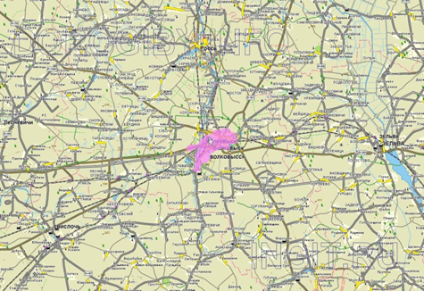 | Мэта: фарміраванне ў дзяцей пазнавальнай цікавасці да беларускай культуры сваёй вёскі праз азнаямленне з промысламі народных умельцаў, вывучэння беларускай кухні і арганізацыю творчай дзейнасці навучэнцаў.  Задачы:  - фарміраваць ўстойлівую цікавасць навучэнцаў да дэкаратыўна-прыкладнога мастацтва і беларускай кухні праз уключэння іх у даследчую дзейнасць;  - вывучыць, захаваць і папулізіваваць беларускую нацыянальную кухню і дэкаратыўна-прыкладное мастацтва роднага краю праз сустрэчы з народнымі ўмельцамі, удзел у святах, абрадах беларускага народа;  - стварыць зборнік рэцэптаў мясцовых страў;  - стварыць ўмовы для развіцця ключавых кампетэнцый дзяцей праз удзел у конкурсах і выставах;  - выхоўваць паважлівае стаўленне да традыцый і звычаяў беларускага народа, арганізоўваючы ўдзел у святах, абрадах беларускага народа. | Фарміраванне этнакультуры вучняў сродкамі тэхналогіі навучання дэкаратыўна-прыкладному мастацтву і вывучэнні нацыянальнай кухні  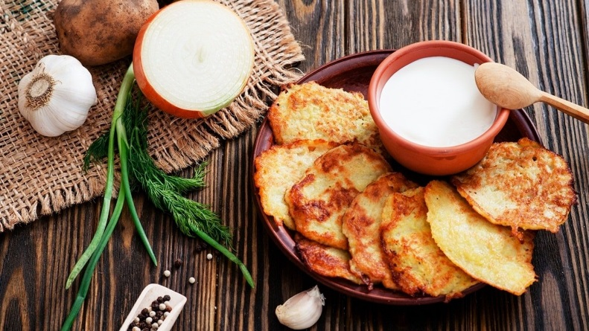  Аўтар: Шырынга Н.П.
У ходзе вандровак па вескам навучэнцы пазнаеміліся з беларускай нацыянальнай кухняй, авалодалі тэхналогіяй прыгатавання страў беларускай нацыянальнай кухні.  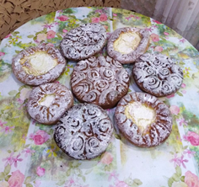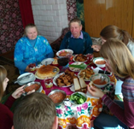  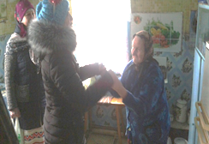  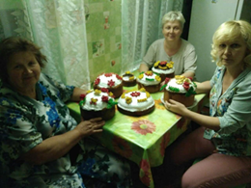  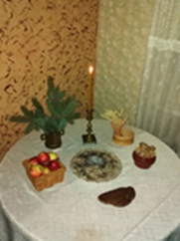 | Удзельнікі праекту прынялі ўдзел у майстар-классе “Лаза” ад Шчарбаковай Наталлі ў рамках вывучэння дэкаратыўна-прыкладнога мастацітва.  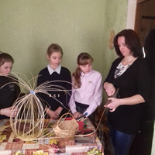  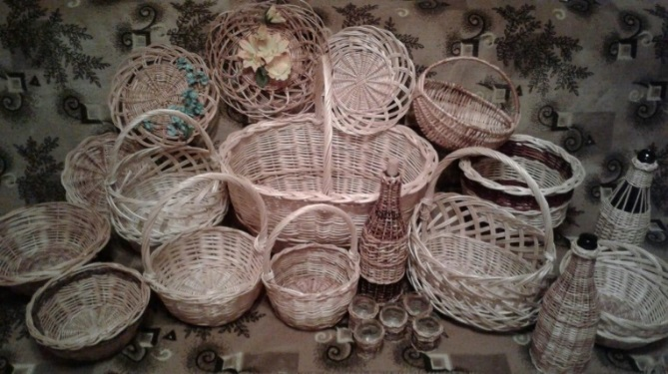  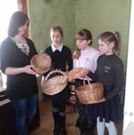 | 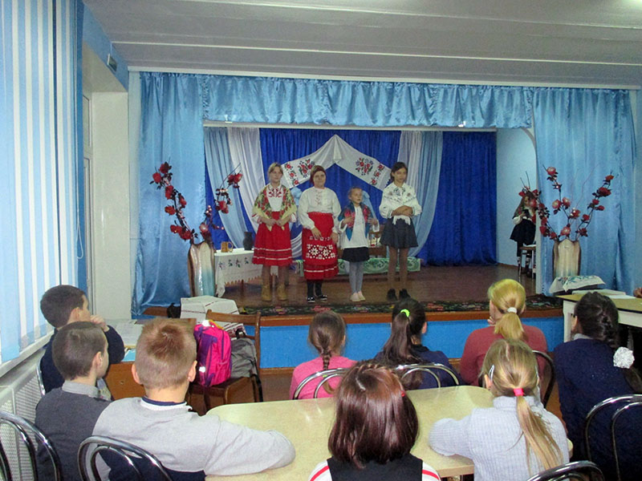  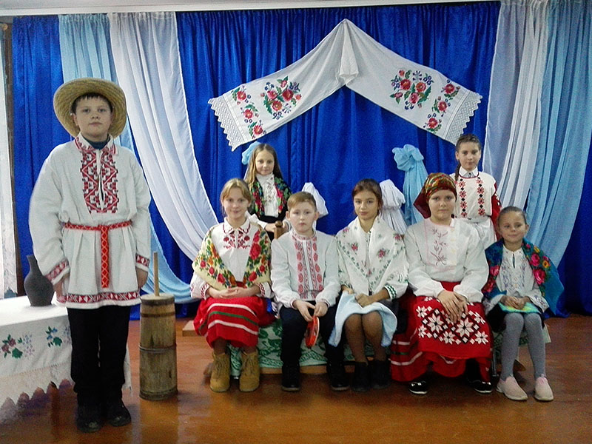  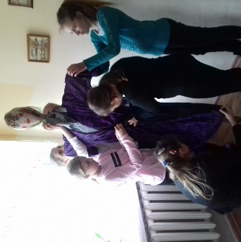  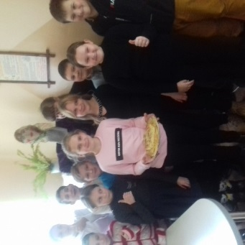  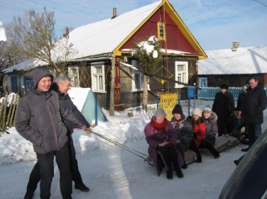  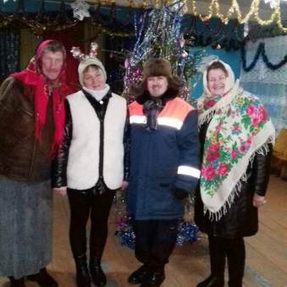  Дзеці пазнаеміліся з такімі святамі і традыцыямі, як “Вячоркі”, “Масленіца”, “Раство”, “Гуканне вясны”, прынялі ўдзел у інсцэніроўцы.  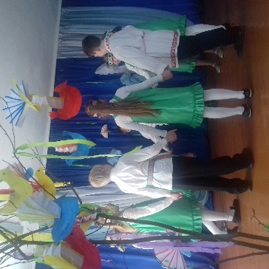  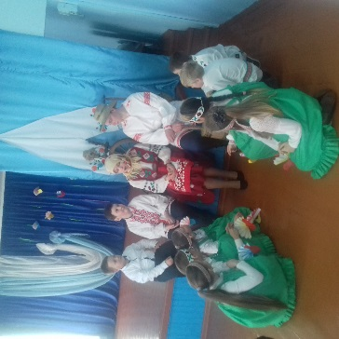
1

